Różne zmiany 1

Zaznaczanie bloków zajęć: wyróżnianie zaznaczonych bloków 1

Chmurka: zaznaczanie pełnej informacji 1

Inne poprawki 2

# Różne zmiany

## Zaznaczanie bloków zajęć: wyróżnianie zaznaczonych bloków

Wprowadzono zmianę polegającą na tym, że zaznaczony blok jest obecnie zaznaczany za pomocą podwójnej czarnej linii, co czyni zaznaczenie bardziej widoczne. Wprowadzona zmiana ma za zadanie ułatwienie korzystania z programu, szczególnie podczas pracy z arkuszami o dużej liczbie zajęć.

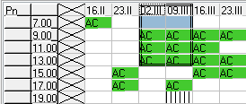

## Chmurka: wyświetlanie pełnej informacji

W niektórych sytuacjach chmurka nie wyświetlała pełnej informacji (chmurka była zbyt mała). W nowej wersji rozwiązano ten problem, chmurka ma większy rozmiar i wszystkie informacje mieszczą się na ekranie.

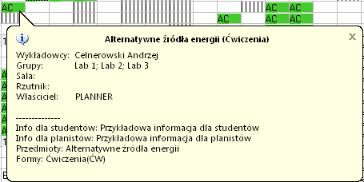

## Inne poprawki

* Po zmianie formy zajęć na pomocą polecenia zmień formy, pojawiała się nazwa formy bez skrótu np. Laboratorium zamiast Laboratorium(Lab). Powodowało to następnie niezgodności podczas generowania zestawień
* Rozwiązano problem polegający na tym, że w trybie planowania wielu przedmiotów i form zajęć nie można było zaplanować rezerwacji dla wykładowcy

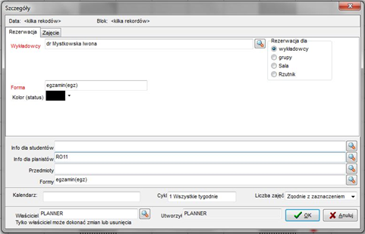

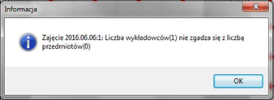

Aby zobaczyć zmiany, zaktualizuj Aplikację na stacji roboczej.

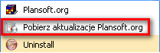

Jeżeli w menu nie ma polecenia Pobierz aktualizacje Plansoft.org, to pobierz i uruchom plik

<http://plansoft.org/wp-content/uploads/pdf/install.exe>